UNIMED NACIONAL



**PROPOSTA COMERCIAL**

Serviços Gerenciados



**[](https://service.com.br/service-it-implementa-solucao-de-escalabilidade-na-adiq-em-parceria-com-a-red-hat/)**

**1. Sobre A Service It**

Sobre a Service IT

**2. Conhecendo A Service It**

Conhecendo a Service IT.

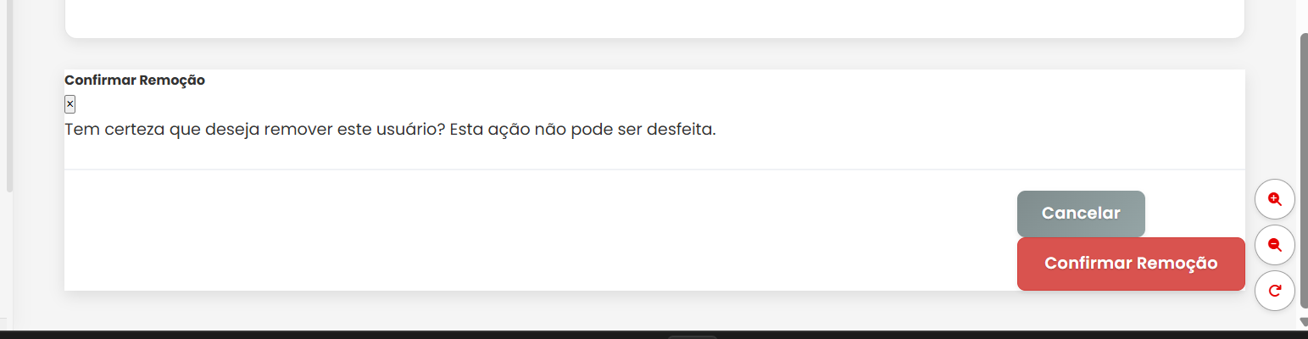

**3. Exclusoes**

Exclusões

**4. Termo De Confidencialidade**

Termo de Confidencialidade

**5. Termo De Aceite Da Proposta**

Termo de Aceite da Proposta

**6. Solucao Proposta**

Solução Proposta

**7. Transicao**

Transição

**8. Visao Geral Dos Servicos**

Visão Geral dos Serviços

**9. Sumario Executivo**

Sumário Executivo

**10. Controle De Versao**

Controle de Versão

**11. Folha De Rosto**

Folha de Rosto

**12. Infraestrutura Administracao**

Conteúdo para o bloco 'Infraestrutura Administracao' será definido.

**13. Infraestrutura Administracao Torres**

Conteúdo para o bloco 'Infraestrutura Administracao Torres' será definido.

**14. Infraestrutura Suporte**

Conteúdo para o bloco 'Infraestrutura Suporte' será definido.

**15. Infraestrutura Command Center**

Conteúdo para o bloco 'Infraestrutura Command Center' será definido.